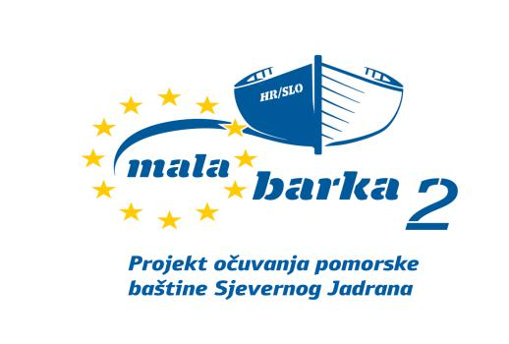
POMORSKI I POVIJESNI MUZEJ HRVATSKOG PRIMORJA RIJEKA POKREĆE AKADEMIJU TRADICIJSKIH POMORSKIH ZANATA I VJEŠTINA

Rad Akademije će se kroz niz radionica predstaviti djeci, mladima, studentima i široj zainteresiranoj javnosti

Pomorski i povijesni muzej Hrvatskog primorja Rijeka u sklopu Radionica tradicijske brodogradnje za sve zainteresirane organizira javna teorijska predavanja o umijeću tradicijske brodogradnje, zanatu kojem prijeti nestanak i zaborav. Prvo predavanje će se održati 22. veljače 2018. godine u 18 sati u prostorijama Pomorskog i povijesnog muzeja Hrvatskog primorja Rijeka.
Svrha javnih teorijskih predavanja je senzibilizacija sudionika o potrebi očuvanja i zaštite ovog vrijednog zanata koji čini sastavnicu identiteta sjevernojadranske regije, no kojem zbog neskladnosti potreba suvremenog čovjeka s tradicijskim načinom života prijeti potpuno nestajanje i zaborav. Također, zainteresiranima će se omogućiti stjecanje znanja iz područja gradnje i obnove tradicijskih plovila. Programom je predviđeno održavanje osam javnih predavanja u prvom polugodištu 2018. godine. Predavanja će održati istaknuti stručnjaci iz područja brodogradnje i pomorstva, nastavnici stručnih predmeta te drugi poznavatelji problematike gradnje i obnove tradicijskih plovila. Teme koje će se obrađivati su vrste tradicijskih barki i brodova, nacrti linija, konstrukcijskih elemenata i ostalih dijelova tradicijskih plovila, konstrukcija drvenih plovila, način gradnje i obnova tradicijskih plovila te pomorski običaji i suvremena prezentacija tradicijskih plovila.
Prvo predavanje održat će prof. dr. sc. Robert Mohović - Stanje i perspektive očuvanja i revitalizacije tradicijskih plovila i dr. sc. Tea Perinčić - Značenje razvoja Akademije tradicijskih pomorskih zanata i vještina.
Akademiju tradicijskih pomorskih zanata i vještina osnovali su partneri u projektu Mala barka 2, koji se provodi unutar programa prekogranične suradnje INTERREG V-A Slovenija-Hrvatska za razdoblje 2014.-2020., s ciljem očuvanja od zaborava nematerijalne pomorske baštine koju predstavljaju stari zanati i vještine: tradicijska brodogradnja, ribolov, mornarske i nautičke vještine, folklor, običaji, vjerovanja, gastronomija i dr. Nositelji programa Akademije su Pomorski i povijesni muzej Hrvatskog primorja Rijeka, Udruga i Ekomuzej "Kuća o batani" iz Rovinja, Pomorski muzej – Museo del Mare "Sergej Mašera" iz Pirana te Občina Izola.

DETALJI
PLAN ODRŽAVANJA JAVNIH TEORIJSKIH PREDAVANJA VEZANIH UZ RADIONICE TRADICIJSKE BRODOGRADNJE
Teorijska predavanja trajat će dva školska sata i održavat će se četvrtkom u 18:00 sati sljedećom dinamikom:
Red. br. | Područja/teme predavanja | Predavači | Datum | Mjesto održavanja
1. | Stanje i perspektivve očuvanja i revitalizacija tradicijskih plovila  Značenje razvoja Akademije tradicijskih pomorskih zanata i vještina | Robert Mohović  Tea Perinčić | 22.02.2018. | Pomorski i povijesni muzej Hrvatskog primorja Rijeka
2. | Vrste tradicijskih barki i brodova | Luciano Keber | 08.03.2018. | Pomorski fakultet Sveučilišta u Rijeci
3. | Materijali gradnje tradicijskih barki i brodova | Marija Marač | 22.03.2018. | Tehnička škola Rijeka
4. | Nacrti linija, konstrukcijskih elemenata i ostalih dijelova barki i brodova | Dunja Legović | 12.04.2018. | Tehnički fakultet Sveučilišta u Rijeci
5. | Konstrukcija drvenih barki | Luciano Keber | 19.04.2018. | Pomorski fakultet Sveučilišta u Rijeci
6. | Konstrukcija drvenih brodova | Ljiljana Domazet | 03.05.2018. | Tehnička škola Rijeka
7. | Način gradnje i obnove tradicijskih barki | Roko Dejhalla | 17.05.2018. | Tehnički fakultet Sveučilišta u Rijeci
8. | Pomorski običaji i suvrememna prezentacija tradicijskih barki i brodova | Jakov Karmelić | 31.05.2018. | Pomorski i povijesni muzej Hrvatskog primorja Rijeka

